**На день матери руководитель кружка «Умелые ручки» Койтемирова З.А. с участниками кружка приготовили для мам картинки из бисера.**

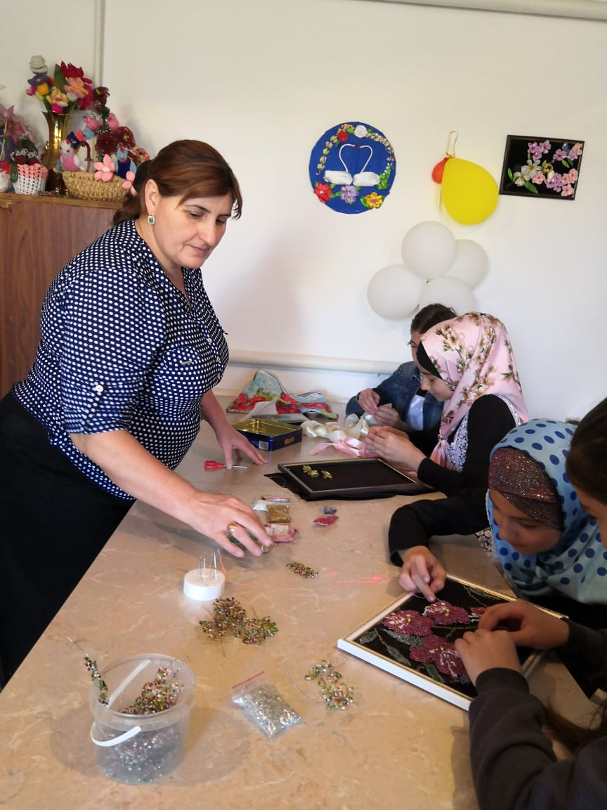

**Задачи:** формирование устойчивой мотивации к бисероплетению, как к одному из общественно полезных видов проведения досуга; формирование у детей практических трудовых навыков, навыков плетения из бисера, бусин; формирование умения работать по заданному образцу и создавать собственные схемы; приобщение учащихся к эмоционально- ценностному наследию искусства; воспитание нравственных качеств личности: трудолюбие, аккуратность, любознательность, усердие, отзывчивость. воспитание уважения к своему и чужому труду; воспитание чувства коллективизма; воспитание творческой активности и самостоятельности; воспитание эстетического вкуса, развитие мелкой моторики; развитие внимания, памяти, мышления, речи, воображения; развитие творческих способностей.

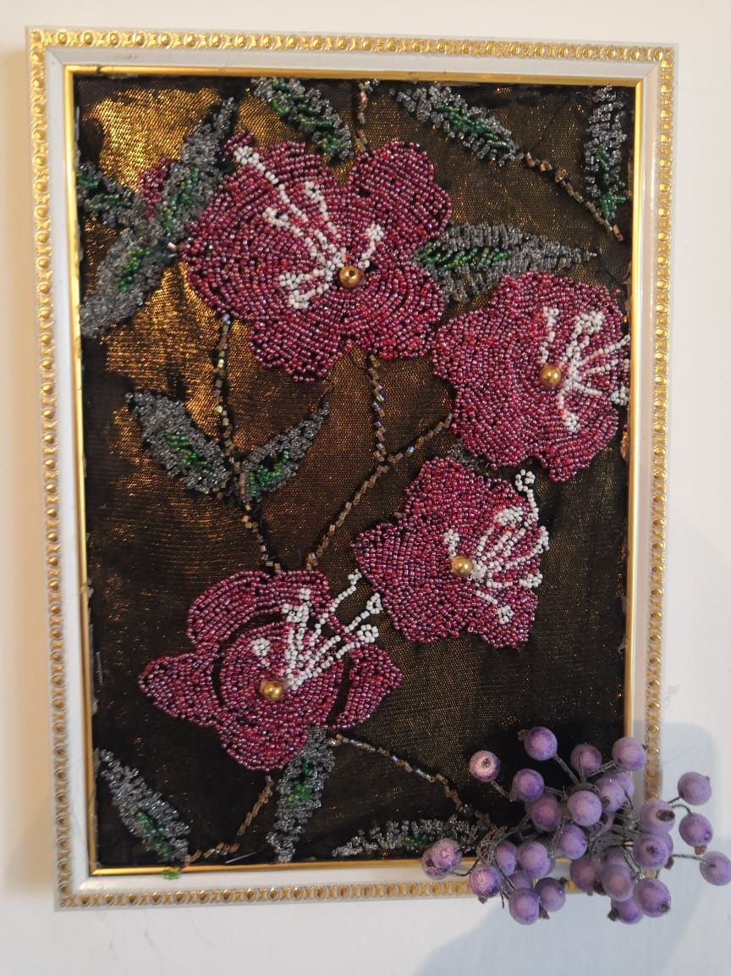

Ведущей деятельностью в школьном возрасте является учебная деятельность. В этом возрасте происходит активное познание окружающего мира, развивается память, мышление, речь, воображение. У детей формируются те знания, умения и навыки, на базе которых идет дальнейшее совершенствование и развитие личности. Занятия бисероплетением будут способствовать развитию таких необходимых в учебной деятельности качеств личности как: усидчивость, трудолюбие, целеустремленность, аккуратность, креативность. В этом возрасте формируется подчерк учащихся, а занятия бисероплетением способствуют развитию мелкой моторики.

